Criteria

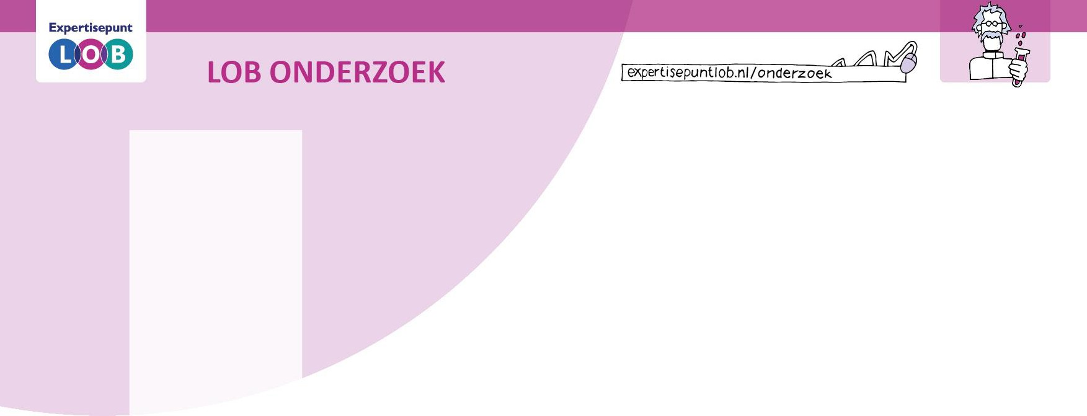

# Sector

* vmbo
* havo / vwo

☒ mbo

☒ ho

# Thema

☒ Visie, beleid en kwaliteit

* LOB-leeromgeving
* LOB-programma
* Studiekeuze/ studiesucces
* Loopbaangesprek
* Doorstromen
* Arbeidsmarktinformatie
* LOB-documenten
* Ouderbetrokkenheid

☒ Professionalisering

* Samenwerking
* Kansengelijkheid

# Jaartal

* > 2020

☒ 2015 - 2020

* < 2015

# Soort publicatie

* Proefschrift
* Inaugurele rede/ lectorale rede

☒ Onderzoeksrapport

* Samenvatting onderzoeksrapport
* Artikel

**ALGEMENE GEGEVENS**

**SAMENVATTING**

|  |  |
| --- | --- |
| **Titel** | Behoefte en aanbod professionalisering LOB |
| **Auteurs** | Ternité, E.M., Verbakel, D., Schreurs, M., Groenewoud, L., m.m.v. Evers, L. (2020) |
| **Hyperlink volledig onderzoek** | [https://www.euroguidance.nl/_images/user/Behoefte%20en%20aanbod%20professionalisering%20LOB.pdf](http://www.euroguidance.nl/_images/user/Behoefte%20en%20aanbod%20professionalisering%20LOB.pdf) |

**Samenvatting van het onderzoek**

De kwaliteit van loopbaanbegeleiding hangt voor een groot deel af van de competenties van de loopbaanprofessionals in de organisatie. Deze verkenning bestaat uit vier onderdelen:

* Behoefteonderzoek onder startende docenten
* Verkenning LOB-component in lerarenopleidingen
* Verkenning LOB-gerelateerde opleidingen voor loopbaanprofessionals in de 2e lijn
* Voorbeelden vanuit Denemarken, Oostenrijk, Duitsland, het Verenigd Koninkrijk en Finland op het gebied van LOB in de lerarenopleiding en studieprogramma’s specifiek gericht op LOB

# Behoefte startende docenten rondom LOB

In dit onderzoek wordt onderzocht in hoeverre startende tweedegraads docenten toegerust zijn om jongeren in hun loopbaanontwikkeling te begeleiden conform het Raamwerk voor loopbegeleiding jongeren. Geconcludeerd kan worden dat startende docenten niet voldoende toegerust zijn om jongeren te begeleiden conform het raamwerk. De oorzaken hiervan zijn zowel de geringe voorbereiding binnen de tweedegraads lerarenopleidingen op een rol bij loopbaanoriëntatie en -

begeleiding van jongeren als de ‘drempelfase’ waarin startende docenten zich bevinden en de weinig aansluitende werkomgeving van de startende docent hierop. Deze twee aspecten zorgen ervoor dat LOB op dit moment nog niet wordt uitgevoerd conform het Raamwerk voor loopbaanbegeleiding jongeren (Euroguidance, 2017). Aan de hand van de conclusie worden in het rapport aanbevelingen gedaan om de gewenste transitie in LOB door te zetten waarin alle docenten een bijdrage leveren aan de LOB van jongeren.



|  |  |
| --- | --- |
|  | **Inventarisatie LOB-modules in lerarenopleidingen**  Het doel van deze inventarisatie is om in kaart te brengen in hoeverre Nederlandse instituten die lerarenopleidingen aanbieden hun toekomstige leraren voorbereiden op LOB taken. Het aanbod dat in beeld is gebracht betreft lerarenopleidingen binnen bekostigde onderwijsinstellingen.  Op basis van de verkenning kan worden geconcludeerd dat er over het algemeen grote verschillen zijn tussen onderwijsinstellingen in de mate waarin zij aandacht besteden aan het voorbereiden van toekomstige leraren op LOB-taken in hun lerarenopleidingen. Het spectrum loopt van geen aandacht – of hooguit enkele uurtjes – tot volledige leerlijnen en integrale programma’s. De mate van aandacht is meestal een bewuste keuze afhankelijk van bijvoorbeeld opleidingsduur en type opleiding. We zien met name grote verschillen tussen hbo en universitaire opleidingen. Wat men verstaat onder LOB verschilt ook wat voor spraakverwarring kan zorgen en verglijkbaarheid bemoeilijkt.  **Overzicht opleidingen voor tweedelijns loopbaanprofessionals**  Deze verkenning biedt een overzicht van de opleidingen voor loopbaanbegeleiders die starten in 2020 die aansluiten bij de deskundigheid die nodig is voor de tweedelijns LOB’ers.  **Voorbeelden uit Europa**  In 2018 heeft Euroguidance een verkenning van o.a. bachelor- en masterprogramma’s uitgevoerd in  het kader van de Verkenning Beleid en Professionalisering in Europa..  Daarbij is ingegaan op Bulgarije, Estland, Finland, Ierland, Malta, Noorwegen en  Nederland. Om het beeld van professionalisering van LOB’ers binnen de onderwijscontext verder aan te scherpen, beschrijven we hier een viertal landen aan de hand van twee vragen:   1. Wat is de rol van de leraar binnen LOB? Inclusief beleid rondom rolverdeling en kwaliteitsstandaarden. 2. Welke bachelor- of masteropleidingen zijn expliciet gericht op LOB en wat bieden deze opleidingen?   Uit deze verkenning blijkt dat de rol van de leraar binnen het LOB-werk op school per land, zoals verwacht, verschillend is. In Duitsland is men heel tevreden met de diensten van de arbeidsbureaus die structureel, frequent en in verschillende vormen worden verleend aan de scholen. De medewerkers van de arbeidsbureaus, die deze taken uitvoeren, zijn goed opgeleid; zij hebben een studie gevolgd op het gebied van loopbaanoriëntatie en -begeleiding.  In Denemarken en Oostenrijk ligt de verantwoordelijkheid voor LOB, net als in Nederland, wél bij de |



|  |  |
| --- | --- |
|  | scholen en hebben docenten dan ook een duidelijke rol als mentor of coördinator LOB. In beide landen is er duidelijk overheidsbeleid over de kwalificaties van docenten met LOB-taken. Deze dienen allen te zijn opgeleid in het hoger onderwijs specifiek voor het LOB-werk. Uiteraard bieden de landen dan ook verschillende studiemogelijkheden die gericht zijn op LOB, zowel op bachelor- als op masterniveau.  De masterstudies die in deze verkenning beschreven worden bieden allen een mooi voorbeeld voor een gedegen palet aan kennis en vaardigheden voor een LOB-professional, zowel voor meer uitvoerende LOB-taken, zoals het directe begeleiden van leerlingen (1e lijn), als meer aansturende taken (2e of 3e lijn). |
| **TRANSFER** |  |
| **Wat kun je uit het onderzoek meenemen naar de LOB- praktijk?** | Deze verkenning wil enerzijds in beeld brengen welke verwachtingen er zijn voor de 1e lijns professionals, aan welke competenties startende docenten behoefte hebben op het  gebied van LOB en op welke wijze loopbaanbegeleiding bij lerarenopleidingen (de 1e  lijn) aan bod komt om de rol van mentor of slb’er te vervullen en de bijbehorende taken uit te  voeren.  Anderzijds wordt in deze verkenning het overzicht van de opleidingen ten behoeve van de 2e lijns loopbaanbegeleiders, de loopbaanprofessionals, geactualiseerd. Welke opleidingen zijn er op hbo- en wo-niveau met een duidelijk loopbaancomponent of heel expliciet gericht op loopbaanbegeleiding.  Het hoort bij de taken van Euroguidance om voorbeelden van andere Europese landen op het gebied van loopbaanbegeleiding voor het voetlicht te brengen en dat gebeurt ook aan het einde van dit rapport door een aantal opleidingen in Europa te presenteren. |